 | 
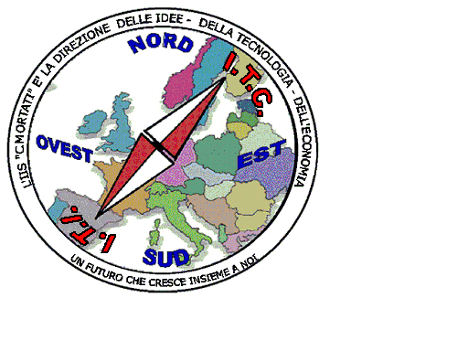 | MIUR USR CALABRIA  Distretto Scolastico n. 17 di Amantea (CS)  ISTITUTO DI ISTRUZIONE SUPERIORE  Licei : Scientifico – Scienze Umane – Scienze Applicate  Istituto Professionale: Odontotecnico  Istituto Tecnico: Chimica, M. e.B. – Amm.Fin.Marketing -Mecc.  Via S.Antonio – Loc. S.Procopio - 87032 AMANTEA (CS)  🕿 Centralino 0982/ 41969 – Sito:www.iispoloamantea.edu.it  E-mail: CSIS014008@istruzione.it  Posta. Cert.: CSIS014008@pec.istruzione.it  Codice Fiscale 86002100781 | 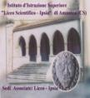

Prot. N. 0003080 II.2 Amantea, 08/05/2025

Ai Consigli delle classi V
Al sito WEB

Oggetto: Convocazione Consigli di classe classi quinte, giorno 15 maggio 2025.
La Dirigente Scolastica
- Viste le normative di comparto;
- Visto il piano annuale approvato;
- Vista l' Ordinanza del Ministro dell’Istruzione del 24 marzo 2025, n.11942 avente per oggetto “Formazione delle commissioni dell’esame di Stato conclusivo del secondo ciclo di istruzione per l’a.s. 2024/2025”
Convoca
i consigli delle classi quinte, a distanza su piattaforma Meet, per l’Approvazione del Documento del 15 maggio (art. 17, comma 1, del d. lgs. 62/2017) con il seguente calendario:

GIORNO E DATA | ORA | CLASSI
Giovedì 15 maggio 2025 | 15.00-15.30 | 5M-5Ac
 | 15.30-16.00 | 5A-5At
 | 16.00-16.30 | 5B-5Bt
 | 16.30-17.00 | 5D-5O
 | 17.00-17.30 | 5F

La Dirigente scolastica
Prof.ssa Angela De Carlo
(Firma autografa sostituita a mezzo stampa ai sensi dell’ex art. 3 comma 2 D.lgs n° 39/93)

